NOM:
Verdures
Canvia el color i la Font.

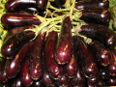 | L’ALBERGINIA
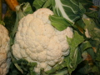 | LA COLIFLOR
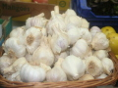 | ELS ALLS
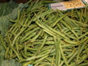 | MONGETES TENDRES
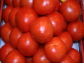 | ELS TOMAQUETS
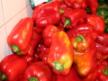 | ELS PEBROTS
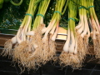 | ELS CALÇOTS
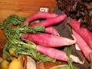 | ELS NAPS
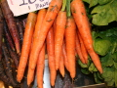 |  | LES PASTANAGUES
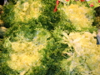 |  | LES ESCAROLES
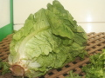 |  | L’ENCIAM
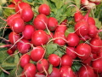 |  | ELS NAPS
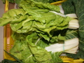 |  | LES BLEDES
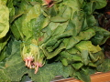 |  | ELS ESPINACS

Busca 3 fruites de la tardor i enganxa-les.

CASTANYA, MAGRANA I BONIATO

